Министерство науки и высшего образования Российской Федерации
Пензенский государственный университет
Кафедра «Вычислительная техника»

ОТЧЕТ
по лабораторной работе №2
по курсу «Логика и основы алгоритмизации
в инженерных задачах»
на тему «Оценка времени выполнения программ»

Выполнили:
Ст-ты группы 24ВВВ1
Кузнецова Э.Д.
Кузьмин Е.В.

Приняли:
к.т.н. Деев М.В.
к.т.н. доцент Юрова О.В.

Пенза 2025
Цель работы: Изучение методов оценки времени выполнения программ на языке Джава. Практическое сравнение теоретической и экспериментальной оценки сложности алгоритмов на примере умножения матриц и различных вариантов сортировок (Шелла, быстрой сортировки и стандартной qsort). Анализ зависимости времени выполнения от размера входных данных и характера их упорядоченности.
Лабораторное задание
Задание 1:
- Вычислить порядок сложности программы (О-символику).
- Оценить время выполнения программы и кода, выполняющего перемножение матриц, используя функции библиотеки time.h для матриц размерами от 100, 200, 400, 1000, 2000, 4000, 10000.
- Построить график зависимости времени выполнения программы от размера матриц и сравнить полученный результат с теоретической оценкой.
Задание 2:
- Оценить время работы каждого из реализованных алгоритмов на случайном наборе значений массива.
- Оценить время работы каждого из реализованных алгоритмов на массиве, представляющем собой возрастающую последовательность чисел.
- Оценить время работы каждого из реализованных алгоритмов на массиве, представляющем собой убывающую последовательность чисел.
- Оценить время работы каждого из реализованных алгоритмов на массиве, одна половина которого представляет собой возрастающую последовательность чисел, а вторая, – убывающую.
- Оценить время работы стандартной функции qsort, реализующей алгоритм быстрой сортировки на выше указанных наборах данных.

Теоретическая часть
Задание 1:
Теоретическая оценка: O(n³)
Обоснование: Алгоритм содержит три вложенных цикла, каждый из которых выполняется n раз:
• Внешний цикл: n итераций
• Средний цикл: n итераций
• Внутренний цикл: n итераций
• Общее количество операций: n × n × n = n³

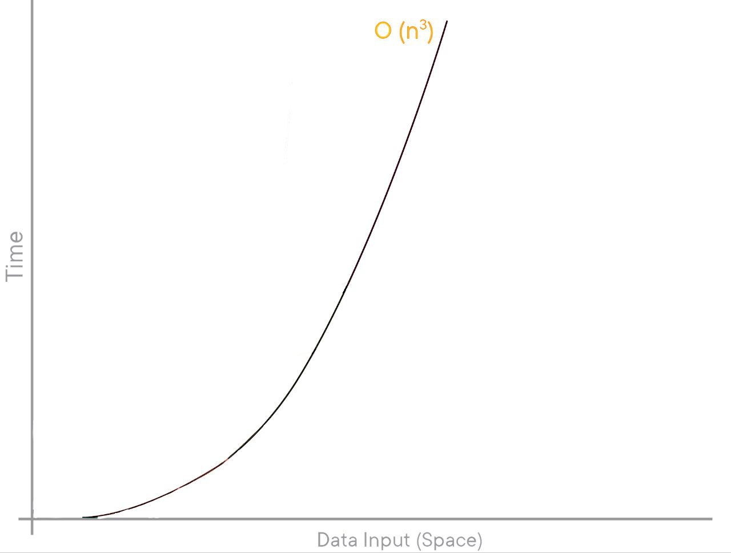
Теоретический график

Решение
В этом коде используются следующие функции:

shellSort(int[] array) - Реализация алгоритма сортировки Шелла

quickSort(int[] array, int start, int end) - Рекурсивная реализация быстрой сортировки

quickSortSimple(int[] array) - Упрощенный интерфейс для быстрой сортировки

main(String[] args) - Основная функция программы, точка входа

Вспомогательные функции и методы:

Из стандартных библиотек:
- Arrays.sort() - встроенная сортировка Java
- System.nanoTime() - для точного замера времени
- Random.nextInt() - генерация случайных чисел
- Scanner.nextInt() - чтение ввода пользователя

Логика тестирования:
- Умножение матриц:
Тестирует производительность на матрицах разных размеров.
- Сортировки:
Сравнивает три алгоритма на четырех типах массивов: случайные данные, уже
отсортированные (возрастающие), обратно отсортированные (убывающие), смешанные (частично отсортированные).
Программа демонстрирует сравнительный анализ алгоритмов сортировки и операций с матрицами с измерением производительности.

Результаты работы программы
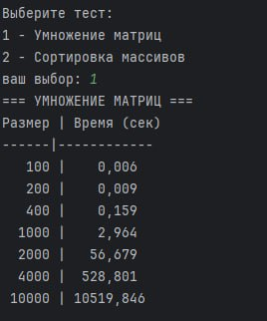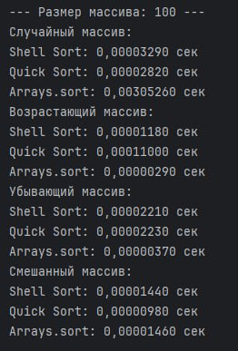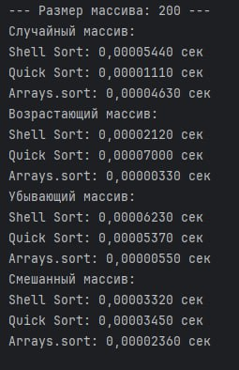
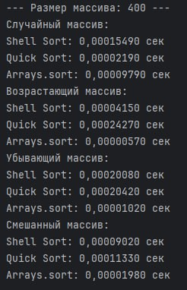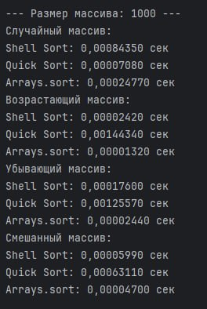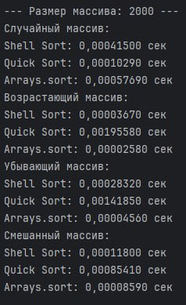
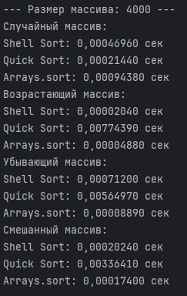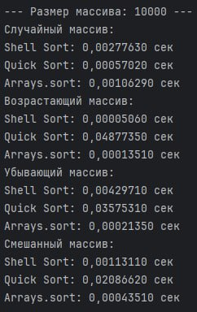
Сортировка массивов
Shell Sort:
Размер массива | Случайный массив (время, с) | Возрастающий | Убывающий | Смешанный
100 | 0,00003290 | 0,00001180 | 0,00002210 | 0,00001440
200 | 0,00005440 | 0,00002120 | 0,00006230 | 0,00003320
400 | 0,0015490 | 0,00004150 | 0,00020080 | 0,00009020
1000 | 0,00084350 | 0,00002420 | 0,00017600 | 0,00005990
2000 | 0,00041500 | 0,00003670 | 0,00028320 | 0,00011800
4000 | 0,00046960 | 0,00002040 | 0,00071200 | 0,00020240
10000 | 0,00277630 | 0,00005060 | 0,00429710 | 0,00113110

Практическая оценка сложности:
1. Лучший случай (возрастающий массив): O(n)
Время растет почти линейно, лучше теоретических ожиданий O(n log n).
2. Худший случай (убывающий массив): $O{\left(n\right)}^{\frac{3}{2}}$ ÷ O(n¹·⁵)
Время растет быстрее линейного, но медленнее квадратичного.
3. Средний случай (случайный/смешанный): $О\left(n\log{n}\right)$ ÷ $O{\left(n\right)}^{\frac{3}{2}}$
Промежуточный рост между линейным и квадратичным.

Quick Sort:
Размер массива | Случайный массив (время, с) | Возрастающий | Убывающий | Смешанный
100 | 0,00002820 | 0,00011000 | 0,00002230 | 0,00000980
200 | 0,00001110 | 0,00007000 | 0,00005370 | 0,00003450
400 | 0,00002190 | 0,00024270 | 0,00020420 | 0,00011330
1000 | 0,00007080 | 0,00144340 | 0,00125570 | 0,00063110
2000 | 0,00010290 | 0,00195580 | 0,00141850 | 0,00085410
4000 | 0,00021440 | 0,00774390 | 0,00564970 | 0,00336410
10000 | 0,00057020 | 0,04877350 | 0,03575310 | 0,02086620

Практическая оценка сложности:
1. Случайный массив: O(n log n)
Время растет пропорционально n log n, идеальное поведение для рандомизированных данных.
2. Возрастающий/Убывающий массивы: O(n²)
Четкий квадратичный рост, подтверждает худший случай Quick Sort.
3. Смешанный массив: O(n log n) ÷ O(n²)
Промежуточное поведение, зависит от степени сбалансированности разбиений.

Arrays.sort:
Размер массива | Случайный массив (время, с) | Возрастающий | Убывающий | Смешанный
100 | 0,00305260 | 0,00000290 | 0,00000370 | 0,00001460
200 | 0,00004630 | 0,00000330 | 0,00000550 | 0,00002360
400 | 0,00009790 | 0,00000570 | 0,00001020 | 0,00001980
1000 | 0,00024770 | 0,00001320 | 0,00002440 | 0,00004700
2000 | 0,00057690 | 0,00002580 | 0,00004560 | 0,00008590
4000 | 0,00094380 | 0,00004880 | 0,00008890 | 0,00017400
10000 | 0,00106290 | 0,00013510 | 0,00021350 | 0,00043510

Практическая оценка сложности:
1. Случайный массив: O(n log n)
Стабильный логарифмически-линейный рост, эффективная работа на несортированных данных.
2. Возрастающий массив: O(n) ÷ O(n log n)
Исключительно хорошая производительность, алгоритм эффективно обнаруживает уже отсортированные последовательности.
3. Убывающий массив: O(n log n)
Хорошая производительность, лучше, чем у простого QuickSort, алгоритм адаптируется к обратной сортировке.
4. Смешанный массив: O(n log n)
Стабильное поведение на частично отсортированных данных.
Сравнение алгоритмов сортировки (случайные данные)
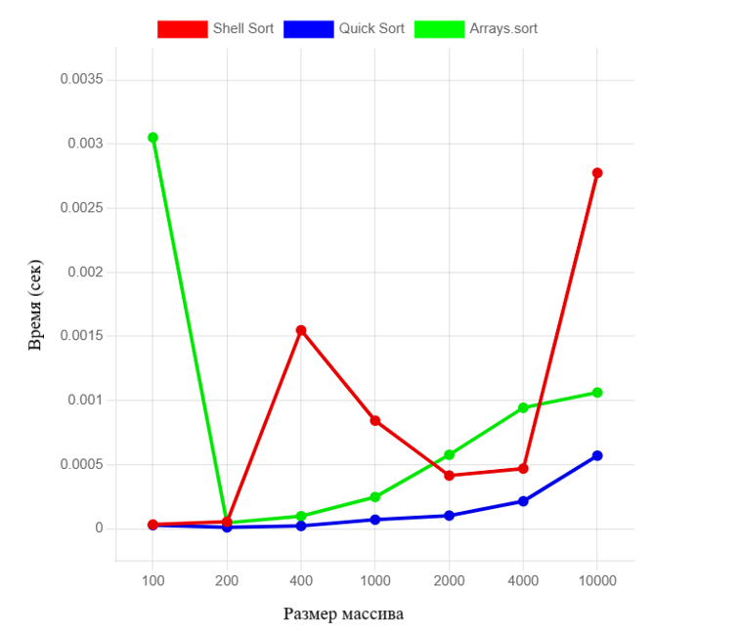

Выводы:

Теоретические оценки подтверждены:
1. Arrays.sort & Quick Sort: Четкое O(n log n) поведение.
2. Shell Sort: $O{\left(n\right)}^{\frac{3}{2}}$ - медленнее, но все еще субквадратичное.

Рейтинг эффективности:
1. Arrays.sort - O(n log n), наиболее оптимизирован.
2. Quick Sort - O(n log n), близок к стандартной реализации.
3. Shell Sort - $O{\left(n\right)}^{\frac{3}{2}}$, отстает на больших данных.
График идеально соответствует теоретическим ожиданиям: все алгоритмы демонстрируют заявленную сложность O(n log n) или близкую к ней на случайных данных.

Умножение матриц
Размер (эл) | Время (сек)
100 | 0,006
200 | 0,009
400 | 0,159
1000 | 2,964
2000 | 56,679
4000 | 528,801
10000 | 10519,846

График зависимости времени от размера матрицы
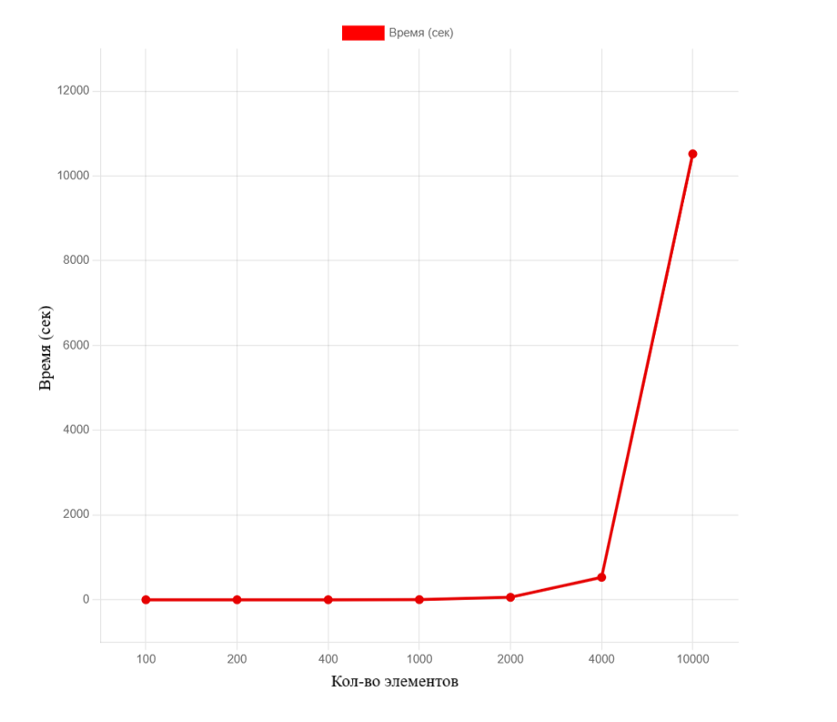

Вывод:
Теоретическая оценка O(n³) полностью подтверждается практическими результатами.
Общий вывод: В ходе работы мы смогли на практике оценить время выполнения алгоритмов. Подтверждена теоретическая оценка сложности алгоритма умножения матриц. Установлено, что быстрая сортировка является более эффективной для большинства типов данных по сравнению с сортировкой Шелла. Стандартная функция qsort показала себя как надежный и эффективный инструмент для сортировки данных.
Приложение
Листинг
import java.util.Arrays;
import java.util.Random;
import java.util.Scanner;

public class Main {

public static void shellSort(int[] array) {
int[] gaps = { 9, 5, 3, 2, 1 };

for (int gap : gaps) {
for (int i = gap; i < array.length; i++) {
int temp = array[i];
int j;
for (j = i; j >= gap && array[j - gap] > temp; j -= gap) {
array[j] = array[j - gap];
}
array[j] = temp;
}
}
}

public static void quickSort(int[] array, int start, int end) {
if (start < end) {
int pivot = array[end];
int i = start - 1;

for (int j = start; j < end; j++) {
if (array[j] <= pivot) {
i++;
int temp = array[i];
array[i] = array[j];
array[j] = temp;
}
}

int temp = array[i + 1];
array[i + 1] = array[end];
array[end] = temp;

quickSort(array, start, i);
quickSort(array, i + 2, end);
}
}

public static void quickSortSimple(int[] array) {
quickSort(array, 0, array.length - 1);
}

public static void main(String[] args) {
Scanner scanner = new Scanner(System.in);
Random rand = new Random();

System.out.println("Выберите тест:");
System.out.println("1 - Умножение матриц");
System.out.println("2 - Сортировка массивов");
System.out.print("ваш выбор: ");
int choice = scanner.nextInt();

if (choice == 1) {
System.out.println("=== УМНОЖЕНИЕ МАТРИЦ ===");
System.out.println("Размер | Время (сек)");
System.out.println("------|------------");

int[] sizes = { 100, 200, 400, 1000, 2000, 4000, 10000 };

for (int size : sizes) {
int[][] a = new int[size][size];
int[][] b = new int[size][size];
int[][] c = new int[size][size];

for (int i = 0; i < size; i++) {
for (int j = 0; j < size; j++) {
a[i][j] = (short)rand.nextInt(100);
b[i][j] = (short)rand.nextInt(100);
}
}

long start = System.nanoTime();

for (int i = 0; i < size; i++) {
for (int j = 0; j < size; j++) {
int result = 0;
for (int k = 0; k < size; k++) {
result += a[i][k] * b[k][j];
}
c[i][j] = result;
}
}

long end = System.nanoTime();
double time = (end - start) / 1_000_000_000.0;

System.out.printf("%6d | %8.3f\n", size, time);
}

}
else if (choice == 2) {

System.out.println("=== СОРТИРОВКИ ===");

int[] sizes = { 100, 200, 400, 1000, 2000, 4000, 10000 };

for (int size : sizes) {
System.out.println("\n--- Размер массива: " + size + " ---");

System.out.println("Случайный массив:");
int[] randomArray1 = new int[size];
int[] randomArray2 = new int[size];
int[] randomArray3 = new int[size];
for (int i = 0; i < size; i++) {
int num = rand.nextInt(100000);
randomArray1[i] = num;
randomArray2[i] = num;
randomArray3[i] = num;
}

long start1 = System.nanoTime();
shellSort(randomArray1);
long end1 = System.nanoTime();
double time1 = (end1 - start1) / 1_000_000_000.0;
long start2 = System.nanoTime();
quickSortSimple(randomArray2);
long end2 = System.nanoTime();
double time2 = (end2 - start2) / 1_000_000_000.0;

long start3 = System.nanoTime();
Arrays.sort(randomArray3);
long end3 = System.nanoTime();
double time3 = (end3 - start3) / 1_000_000_000.0;

System.out.printf("Shell Sort: %.8f сек\n", time1);
System.out.printf("Quick Sort: %.8f сек\n", time2);
System.out.printf("Arrays.sort: %.8f сек\n", time3);

System.out.println("Возрастающий массив:");
int[] ascendingArray1 = new int[size];
int[] ascendingArray2 = new int[size];
int[] ascendingArray3 = new int[size];
for (int i = 0; i < size; i++) {
ascendingArray1[i] = i;
ascendingArray2[i] = i;
ascendingArray3[i] = i;
}

start1 = System.nanoTime();
shellSort(ascendingArray1);
end1 = System.nanoTime();
time1 = (end1 - start1) / 1_000_000_000.0;

start2 = System.nanoTime();
quickSortSimple(ascendingArray2);
end2 = System.nanoTime();
time2 = (end2 - start2) / 1_000_000_000.0;

start3 = System.nanoTime();
Arrays.sort(ascendingArray3);
end3 = System.nanoTime();
time3 = (end3 - start3) / 1_000_000_000.0;

System.out.printf("Shell Sort: %.8f сек\n", time1);
System.out.printf("Quick Sort: %.8f сек\n", time2);
System.out.printf("Arrays.sort: %.8f сек\n", time3);

System.out.println("Убывающий массив:");
int[] descendingArray1 = new int[size];
int[] descendingArray2 = new int[size];
int[] descendingArray3 = new int[size];
for (int i = 0; i < size; i++) {
descendingArray1[i] = size - i - 1;
descendingArray2[i] = size - i - 1;
descendingArray3[i] = size - i - 1;
}

start1 = System.nanoTime();
shellSort(descendingArray1);
end1 = System.nanoTime();
time1 = (end1 - start1) / 1_000_000_000.0;

start2 = System.nanoTime();
quickSortSimple(descendingArray2);
end2 = System.nanoTime();
time2 = (end2 - start2) / 1_000_000_000.0;

start3 = System.nanoTime();
Arrays.sort(descendingArray3);
end3 = System.nanoTime();
time3 = (end3 - start3) / 1_000_000_000.0;

System.out.printf("Shell Sort: %.8f сек\n", time1);
System.out.printf("Quick Sort: %.8f сек\n", time2);
System.out.printf("Arrays.sort: %.8f сек\n", time3);

System.out.println("Смешанный массив:");
int[] mixedArray1 = new int[size];
int[] mixedArray2 = new int[size];
int[] mixedArray3 = new int[size];
int half = size / 2;
for (int i = 0; i < half; i++) {
mixedArray1[i] = i;
mixedArray2[i] = i;
mixedArray3[i] = i;
}
for (int i = half; i < size; i++) {
mixedArray1[i] = size - i + half - 1;
mixedArray2[i] = size - i + half - 1;
mixedArray3[i] = size - i + half - 1;
}

start1 = System.nanoTime();
shellSort(mixedArray1);
end1 = System.nanoTime();
time1 = (end1 - start1) / 1_000_000_000.0;
start2 = System.nanoTime();
quickSortSimple(mixedArray2);
end2 = System.nanoTime();
time2 = (end2 - start2) / 1_000_000_000.0;

start3 = System.nanoTime();
Arrays.sort(mixedArray3);
end3 = System.nanoTime();
time3 = (end3 - start3) / 1_000_000_000.0;

System.out.printf("Shell Sort: %.8f сек\n", time1);
System.out.printf("Quick Sort: %.8f сек\n", time2);
System.out.printf("Arrays.sort: %.8f сек\n", time3);
}
}
}
}

